4 СОВРЕМЕННЫЕ СРЕДСТВА И МЕТОДЫ ИЗМЕРЕНИЯ В ГЕОДЕЗИИ. СОСТАВ И СТРУКТУРА АВТОМАТИЗИРОВАННЫХ СИСТЕМ, ОБЕСПЕЧИВАЮЩИХ СБОР И НАКОПЛЕНИЕ ТОПОГРАФО-ГЕОДЕЗИЧЕСКОЙ ИНФОРМАЦИИ. ОТЕЧЕСТВЕННЫЕ И ЗАРУБЕЖНЫЕ АВТОМАТИЗИРОВАННЫЕ СЪЕМОЧНЫЕ СИСТЕМЫ

4.1 Современные средства измерения в геодезии

Электронная тахеометрия
Электронный тахеометр объединяет теодолит,светодальномер и микро-ЭВМ, позволяет выполнять угловые и линейные измерения и осуществлять совместную обработку результатов этих измерений (рисунок 5.1). Ведущие производители электронных тахеометрических систем: «Spectra Precision» (Швеция/Германия), «Leica» (Швейцария), «Sokkia», «Topcon», «Nikon», «Pentax» (Япония), «Trimble» (США), «УОМЗ» (Россия).
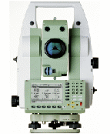
4.1Электронный тахеометр Leica
Электронные тахеометры (ЭТ) делят на ЭТ с визуальным отсчетом углов и ЭТ с электронным отсчетом (Total station – универсальные станции).
В первом случае снимаемые визуально отсчеты по шкаловому микрометру или оптическому микрометру вводят в процессор ручным набором на клавиатуре, а во втором углы в цифровом виде выводятся на табло. Линейные величины выводятся на табло во всех случаях.
Автоматическое считывание углов выполняется путем их перевода в электрические сигналы при помощи аналого-цифровых преобразователей(АЦП). Применяют в основном два вида АЦП – кодовый и инкрементальный (цифровой, дигитальный).
При кодовом методе лимб является кодовым диском с системой кодовых дорожек, обеспечивающих создание сигналов 0 и 1 в двоичной системе исчисления или сигналы в двоично-десятичных кодах, циклических и др., а также коды с избыточностью (корректирующие коды), позволяющие обнаруживать и исправлять ошибки. Кодовый метод является абсолютным, при котором каждому направлению однозначно соответствует определенный кодированный выходной сигнал. Для считывания информации с кодовых дисков обычно используют фотоэлектрический способ, при котором диск просвечивают световым пучком, поступающим на фотоприемное устройство, и в результате на выходе получают комбинации электрических сигналов, соответствующих определенным значениям направлений. Затем электрические сигналы поступают в логические схемы, и в итоге измеряемая величина в цифровом виде воспроизводится на табло.
В инкрементальном методе используют штриховой растр(систему радиальных штрихов), который через одинаковые интервалы (до 100 штрихов на 1 мм) наносят на внешний край лимба или алидады. Штрихи и равные им по толщине интервалы создают последовательность элементов «да-нет», которые называют инкрементами.
Считывание выполняют также оптическим методом, числу прошедших инкрементов соответствует число световых импульсов, поступивших на светоприемник. Для учета направления вращения круга используют два фотоприемника, воспринимающих импульсные сигналы, сдвинутые по фазе на 90°, что достигается соответствующим размещением фотоприемников относительно растра или использованием двух одинаковых растров, сдвинутых относительно друг друга на 1/4 инкремента.
Инкрементальный метод является относительным, которым измеряют углы, а кодовым, который является абсолютным, – направления. Для повышения точности применяют системы, содержащие несколько расположенных определенным образом относительно круга пар фотодиодов, сигналы от которых сдвинуты по фазе, совместная обработка сигналов дает высокое угловое разрешение.
Микропроцессоры в электронных тахеометрах используют для управления, контроля и вычислений. На табло по команде с пульта управления процессора могут выдаваться наклонные расстояния, горизонтальные проложениния, горизонтальные и вертикальные углы, превышения и др. В электронных тахеометрах последних моделей имеются микроЭВМ с памятью и устройством ввода и вывода данных, с регистрацией информации в запоминающем устройстве и ее выводом на внешний накопитель.
Имеется возможность в соответствии с заложенными программами в полевых условиях решать различные геодезические задачи, результаты могут выдаваться на табло, записываться в память или могут быть переданы на подключенный к прибору внешний накопитель информации.
Внешний полевой накопитель («электронный полевой журнал») хранит полученную в поле информацию для последующей обработки в камеральном вычислительном центре. Следовательно, современные электронные тахеометры позволяют создавать комплексную систему автоматизированного картографирования, состоящую из электронного тахеометра, полевого накопителя информации, стационарной ЭВМ и графопостроителя.
Использование электронных тахеометров связано с изменением традиционных методик и технологий геодезических работ. Так, по сравнению с существующей технологией выполнения традиционных топографических съемок электронная тахеометрия имеет ряд неоспоримых преимуществ.
В случае использования электронных тахеометров можно осуществить топографические съемки путем реализации технологий электронно-блочной тахеометрии. Общая их сущность заключается в том, что весь объект, подлежащий съемке, разделяют на отдельные участки-блоки. В пределах блока съемку выполняют с одной установки электронного тахеометра. При этом съемочное обоснование предварительно не создается, оно формируется в процессе съемочных работ.
Электронно-блочная тахеометрия может быть реализована в нескольких вариантах: последовательно расположенными станциями (последовательная тахеометрия), свободными станциями (кусочная тахеометрия) и их комбинацией. В любом случае связь между блоками обеспечивается наличием связующих точек.
Тахеометрия свободными станциями основана на использовании для определения положения станций пространственных угловых, линейных и комбинированных засечек. Для осуществления этой технологии съемки достаточно иметь разреженную, произвольно расположенную геодезическую основу. Привязка свободной станции производится к минимальному числу исходных пунктов, ее координаты можно определить способами обратных линейно-угловых засечек (рисунок 4.2).
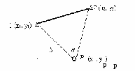
Рисунок 4.2 Схема обратной линейно-угловой засечки
1 (Х₁, Y₁)
(Х₂, Y₂)
Положение съемочной станции Р можно получить путем измерения расстоянияSмежду двумя исходными пунктами. Тогдаβна один из исходных пунктов и угла
(Х_{р}, Y_{р})
X_{P} = X₂ + S_{2P} ∙ cosα_{2P};
Y_{P}=Y₂+S_{2P}∙ sinα_{2P},
где α_{2P} = α₂₁ – γ; γ = arcsin [(S ∙ sinβ) / b]; S²_{2P} = b² + S² – 2bS ∙ cos[(180º – (β – γ)].
При использовании общепринятых схем засечек отметим, что для определения положения съемочной станции, кроме плановых координат исходных пунктов, необходимо знать и их высоты.
Определение отметок станций электронным тахеометром осуществляется тригонометрическим нивелированием, для этого необходимо со станции измерить угол наклона и расстояние на точку, отметка которой известна (рисунок 4.3).
H_{ст} = Н_{исх. п} – h – i;
где h = S ∙ sinυ = d ∙ tgυ;
d– горизонтальное проложение, которое можно определить согласно рисунку 4.4 по формуле
d=b∙sinβ₂/sin(β₁+β₂).
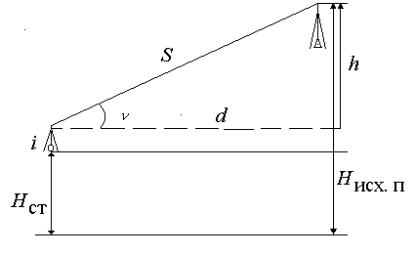 | 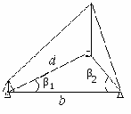
Рисунок 4.3 – Схема определения  отметки съемочной станции | Рисунок 4.4 – Схема определения  горизонтального проложения  косвенным способом
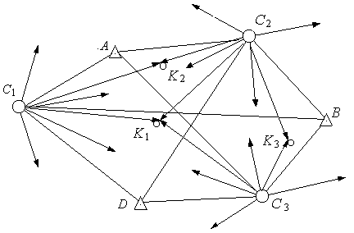
Рисунок 4.5 – Пример построения схемы свободной тахеометрии

Здесь последовательность выполнения съемки и зоны расположения станций С₁, С₂, С₃ ... не регламентируются ничем, кроме как видимостью на пункты геодезической основыА, ВиD. В процессе съемки для контроля ряд
точек К₁, К₂, К₃ ... определяют дважды от разных съемочных станций (блоков). Контроль также может быть осуществлен путем выполнения избыточных измерений. Особенностью данного способа является и то, что съемку можно производить с высоких устойчивых средств передвижения или на за-строенных территориях с крыш высотных зданий с хорошим круговым обзором местности, что обеспечивает большой радиус съемки.
В качестве пунктов исходного геодезического обоснования, используемых для определения координат и высот станций кусочно-блочной тахеометрии, могут служить маячковые пикеты. Ими являются местные предметы (телевышки, дымовые трубы, шпили зданий, громоотводы и т.п.), координаты и высоты, верха которых или их характерных элементов известны.
Как уже отмечалось, наиболее рациональными геодезическими построениями при реализации электронно-блочной тахеометрии являются геодезические засечки. Наиболее оптимальным видом засечки будет комбинированная, т. к. при этом выполняется минимум измерений (см. рисунок 4.2).
При последовательном осуществлении ряда комбинированных засечек формируется последовательная электронно-блочная тахеометрия, одной из особенностей которой является создание съемочного обоснования совместно со съемкой пикетов. Она может быть представлена с полной (а) или координатной (б) привязкой, в виде замкнутых (в) или висячих (г) ходов (рисунок 4.6).
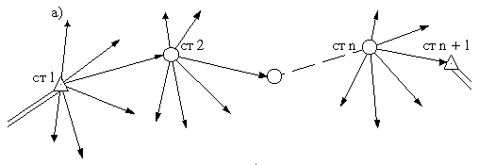
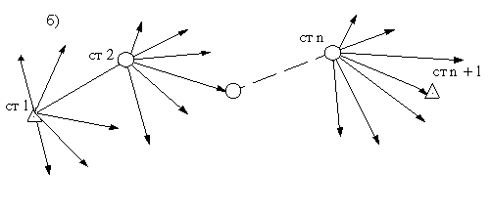
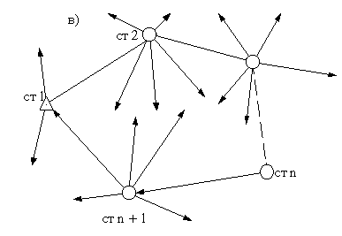
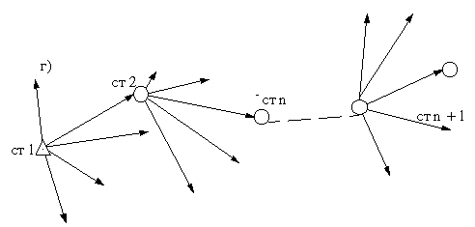
Рисунок 4.6 – Схемы последовательной электронно-блочной тахеометрии
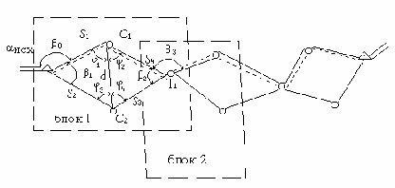
Другой особенностью электронно-блочной тахеометрии является то, что в ходовой линии (за ходовую линию принимается линия, проложенная
между опорными геодезическими пунктами и всеми станциями) для каждой стороны известны приращения координат, а горизонтальные углы – только на станциях стояния инструмента (рисунок 4.7).
Рисунок 5.7 Схема хода
Отличием данного метода является то, что необязательна видимость между смежными съемочными станциями, на которых устанавливается электронный тахеометр. Связь между соседними блоками осуществляется только наличием двух связующих точек на каждой из смежных сторон блоков.
Методика выполнения съемки пикетов при электронно-блочной тахеометрии возможна по следующим схемам (рисунок 4.8).
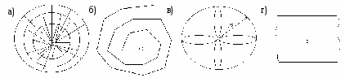
Рисунок 4.8 – Схемы съемки пикетов при электронно-блочной тахеометрии:
а– по радиусу;б– по спирали;в– лучевой;г– зигзагом
При наборе съемочных пикетов по таким схемам легко осуществляется контроль их расположения, который зависит от расположения самого пикета на съемочной линии. При корректировке съемки легко восстанавливается положение любого пикета по его номеру.
Последними разработками в области электронной тахеометрии являются комплексы, в которых электронный тахеометр и спутниковый (GNSS) приемник объединены в одну систему, напримерSmartStationкомпании «Leica» (рисунок 4.9). Преимуществом данной системы является то, что при съемке нет необходимости в наличии опорного обоснования, прокладки длинных ходов и выполнении обратных засечек.SmartStationустанавливается там, где удобно, GNSS-приемник определит местоположение и можно начинать съемку тахеометром. Полная совместимость с GPS предоставляет новые возможности при выполнении съемок. Съемка легче, быстрее и с меньшим количеством перестановок.
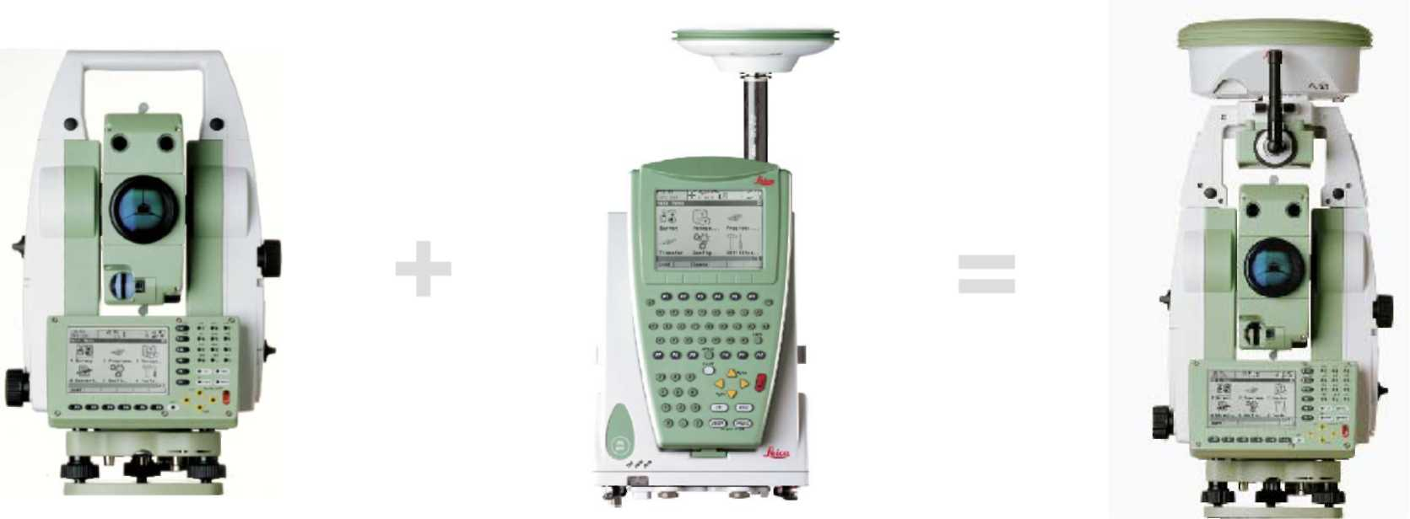
Рисунок 4.9 – Система SmartStation
Электронная тахеометрия позволяет решать следующие задачи:
1) сгущение геодезической сети методом полигонометрии;
2) измерение сторон в трилатерации;
3) создание планово-высотного обоснования;
4) привязка снимков;
5) топографическая крупномасштабная съемка местности;
6) геодезические работы при инженерно-геодезических изысканиях;
7) геодезическое обеспечение монтажных работ при строительстве зданий и инженерных сооружений;
8) геодезические работы на строительных площадках и многие другие задачи геодезии, земельного и городского кадастра и т. п.

4.2 Современные методы измерения в геодезии
Измерения в геодезии являются количественной и качественной основой для изучения Земли, отдельных ее фрагментов, для получения исходной информации при решении всех инженерно-геодезических задач и выполнения топографических работ. Любое измерение выражается количественной характеристикой (величиной угла, длиной линии, превышением, площадью участка местности и т.п.) и имеет качественную сторону, которая характеризует точность полученного результата.
Величины, которые получают в процессе производства геодезических работ, можно классифицировать на измеренные и вычисленные. В первом случае величину получают обычно непосредственно, путем сравнения её с единицей средства измерения, или косвенно, как функцию двух или нескольких непосредственно измеренных величин. Например, площадь прямоугольника может быть получена как произведение его сторон, измеренных непосредственно.

Результаты геодезических измерений
Под результатом геодезического измерения подразумевается конечный результат, который получается в процессе всех произведённых измерений и вычислений. Например, конечным результатом может быть высота точки, её плановые координаты, площадь участка и т.п.

Равноточные и неравноточные измерения
Результаты геодезических измерений в своей группе могут быть равноточными и неравноточными.
Если измерения выполнены прибором одного и того же класса точности, по одной и той же методике (программе), в одинаковых внешних условиях, одним и тем же наблюдателем (либо наблюдателями одной квалификации), то такие измерения относят к равноточным. При несоблюдении хотя бы одного из перечисленных выше условий результаты измерений классифицируют как неравноточные.
Примером равноточных измерений могут являться результаты измерений длины одной и той же линии либо линий, примерно равных друг другу, полученные при неизменных условиях внешней среды, одним и тем же измерительным средством (прибором), одними и теми же исполнителями работ, по общей для всех результатов измерений программе.
Если в процессе измерений длины линии, например, светодальномером, изменится температура окружающего воздуха, влажность, давление, то это может привести к получению части неравноточных результатов в общей группе результатов измерений, поскольку при изменении внешних условий может произойти и изменение характеристик измерительного прибора, характеристик прохождения светового луча в атмосфере.

Необходимые и избыточные числа измеренных величин и измерений
Число измеренных величин и число измерений может быть необходимым и избыточным.
При измерении, например, углов в треугольнике число необходимых измеренных величин равно двум, в семиугольнике – шести. Значение третьего (седьмого) угла можно вычислить по сумме двух (шести) измеренных углов. Если необходимо решить плоский треугольник, то дополнительно к измеренным двум углам обязательным является знание длины хотя бы одной из его сторон, в связи с чем число необходимых измеренных величин должно быть равно трём (одно измерение – линейное, два – угловые). Та же задача решается и при выполнении двух линейных измерений и одного угла, заключённого между измеренными сторонами треугольника.
Таким образом, числом необходимых измеренных величин является минимально необходимое их число, при котором обеспечивается решение поставленной задачи. Число же измеренных величин, превышающих число необходимых, называется числом избыточных величин. В геодезии, в маркшейдерии принято, но и не только принято, а является обязательным, получать и избыточные величины, что обеспечивает обнаружение грубых погрешностей и промахов, позволяет повысить точность результатов измерений. Поэтому в треугольнике, например, обязательно измеряют все три угла и сравнивают полученную сумму углов с теоретической.
Если сформулировать задачу с точки обеспечения заданной точности измерений, тонеобходимое число измерений должно обеспечивать заданную точность измерения одной величины или самого результата измерений. Так, в том же треугольнике, каждый из его углов может быть измерен несколько раз. Все избыточные измерения повышают надёжность результатов, а также их точность, но в то же время и увеличивают объём работ, и часто прирост увеличения точности становится экономически нецелесообразным из-за большого числа измерений. Иногда говорят, что числом необходимых измерений, например, горизонтального угла, является одно измерение, остальные – избыточные. Это не всегда так, поскольку, одно измерение не позволяет производить оценку точности и может содержать неконтролируемую грубую погрешность (промах).

Виды геодезических измерений
При геодезических работах основной объём информации получают с помощью геодезических измерений, которые классифицируются следующим образом:
- по назначению;
- по точности;
- по объёму;
- по характеру получаемой информации;
- по инструментальной природе получаемой информации;
- по взаимозависимости результатов измерений.

Классификация по назначению
По своему назначению геодезические измерения бывают:
- угловые;
- линейные;
- нивелирные (измеряются высоты или превышения);
- координатные (измеряются координаты или их приращения);
- гравиметрические (измеряют ускорения силы тяжести).
В связи с этим сформировались следующие технологические процессы топографо-геодезических работ:
- топографическая съёмка
- разбивочные работы
- определение деформаций зданий, сооружений, земной коры
- триангуляция
- трилатерация
- полигонометрия
- спутниковые измерения
- астрономические определения
- гравиметрические работы
- створные измерения
В зависимости от типов используемых средств геодезические измерения делят на три группы:
- высокоточные
- точные (средней точности)
- технические (малой точности)
Процесс измерения в геодезии осуществляется при наличии пяти составляющих (факторов):
- объект — что измеряется
- субъект — кто измеряет
- средство — чем измеряется
- метод — как измеряется
- внешняя среда — в каких условиях и где измеряется.
Конкретное содержание и состояние факторов геодезического измерения определяются условиями, которые могут быть классифицированы по следующим признакам:

По Физическому Исполнению:
- прямые измерения, в которых значение измеряемой величины получают непосредственным сравнением с однородной физической величиной (эталоном). Примером прямого измерения служит измерение длины линии рулеткой или мерной лентой;
- косвенные измерения, в которых значение определяемой величины получают из вычислений, в которых в качестве исходных используют результаты измерений величин, связанных с определяемой. Например: измерение длины линии светодальномером. В этом случае измеряется непосредственно время прохождения светового сигнала от дальномера до отражателя и обратно, а затем вычисляется длина линии.

По Роду:
- однородные (измерения однородных физических величин)
- разнородные (все прочие по отношению к однородным)

По Количеству:
- необходимые измерения дают только по одному значению каждой измеряемой величины
- дополнительные или избыточные измерения производятся для получения нескольких значений измеряемой величины в целях контроля, исключения грубых погрешностей или повышения качества результатов измерений

По Точности:
- равноточные, которые выполняются в одинаковых условиях, т. е. объекты одного и того же рода измеряют исполнители одинаковой квалификации, приборами одного класса, по единой методике, в достаточно схожих по характеру условиях внешней среды
- неравноточными считаются измерения, выполняемые в случаях, когда по крайней мере одна из составляющих процесса измерения существенно отличается от аналогичной составляющей других измерений

По Физической Природе Носителей Информации:
- визуальная фиксация результатов измерения, когда передача информации в системе «прибор — цель» осуществляется с участием наблюдателя (оператора);
- невизуальные измерения в основе своей полностью или частично исключают участие наблюдателя. В этом случае используют средства радиоэлектроники, микропроцессорной техники и др.

По Взаимозависимоcти:
- независимые
- зависимые
- коррелированные

